Министерство науки и высшего образования Российской Федерации
Пензенский государственный университет
Кафедра «Вычислительная техника»

ОТЧЁТ
По лабораторной работе №7
По курсу «Информационные технологии в профессиональной деятельности»
На тему: «GitHub. Совместная работа»

Выполнили:
Студентки группы 24ВВВ1
Винникова Е.С.
Егорова К.А.
Приняли:
к.т.н., доцент Юрова О.В.
к.т.н., доцент Митрохина Н.Ю.

Пенза 2025

Цель: научиться работать с веб-сервисом для хостинга проектов и их совместной разработки GitHub. Создать свой публичный репозиторий.
- Регистрация всех членов команды.
Для совместной работы над одним проектом необходимо, чтобы все участники команды (студенты нашей бригады) имели профили в Github. Зарегистрировались, как было описано в одной из прошлых лабораторных работ. Сделали скрины всех профилей участников на GitHub и добавили их в отчет.
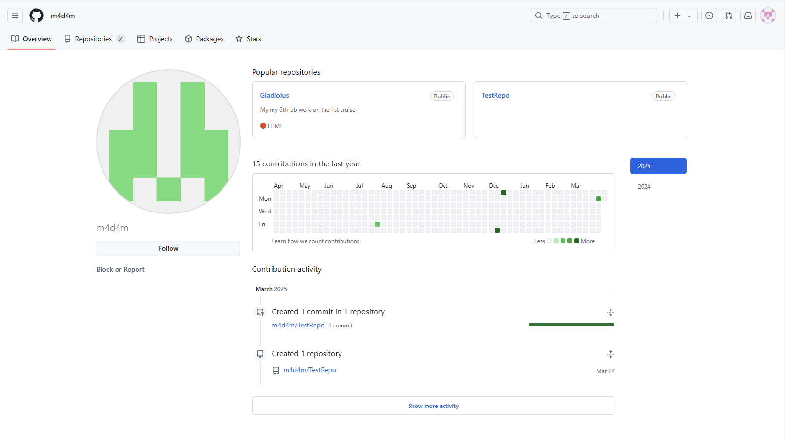

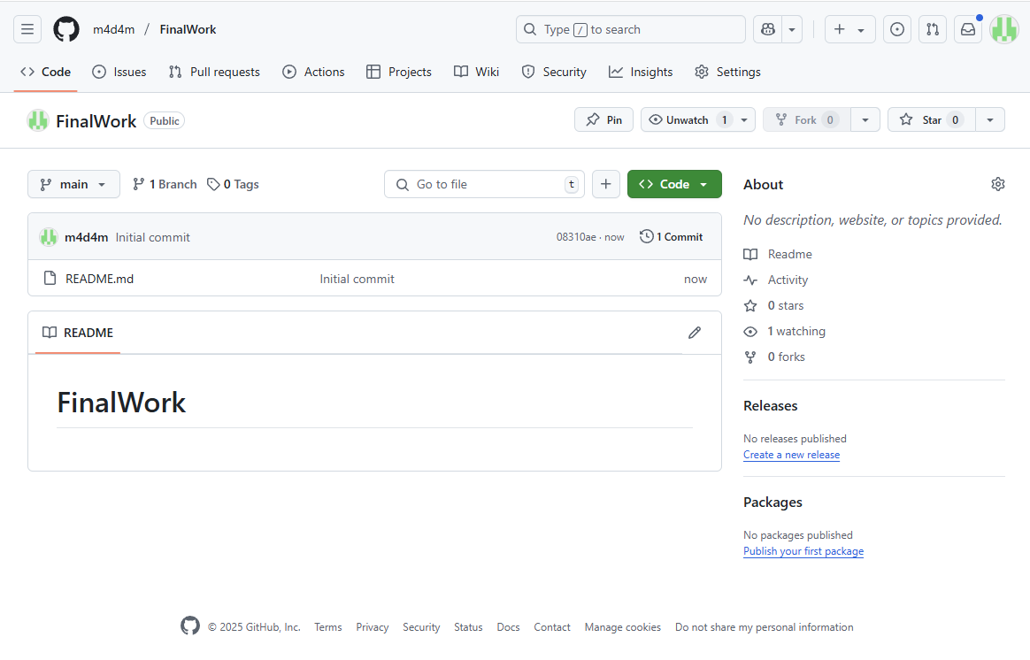

- Распределение ролей на проекте.
Перед началом совместной работы определились с ролями в нашей команде. Выбрали Екатерину координатором проекта с полномочиями администратора репозитория. Кристина же имеет доступ к репозиторию для того чтобы иметь возможность получать файлы проекта. Кроме общего репозитория каждый из участников команды имеет свой локальный репозиторий, в котором будут храниться версии проекта, над которым он работал.
- Создание совместного репозитория (выполнила Екатерина).
Создала в своей учетной записи новый публичный репозиторий FinalWork. Добавила к этому репозиторию соавторов (профили студентов вашей бригады).
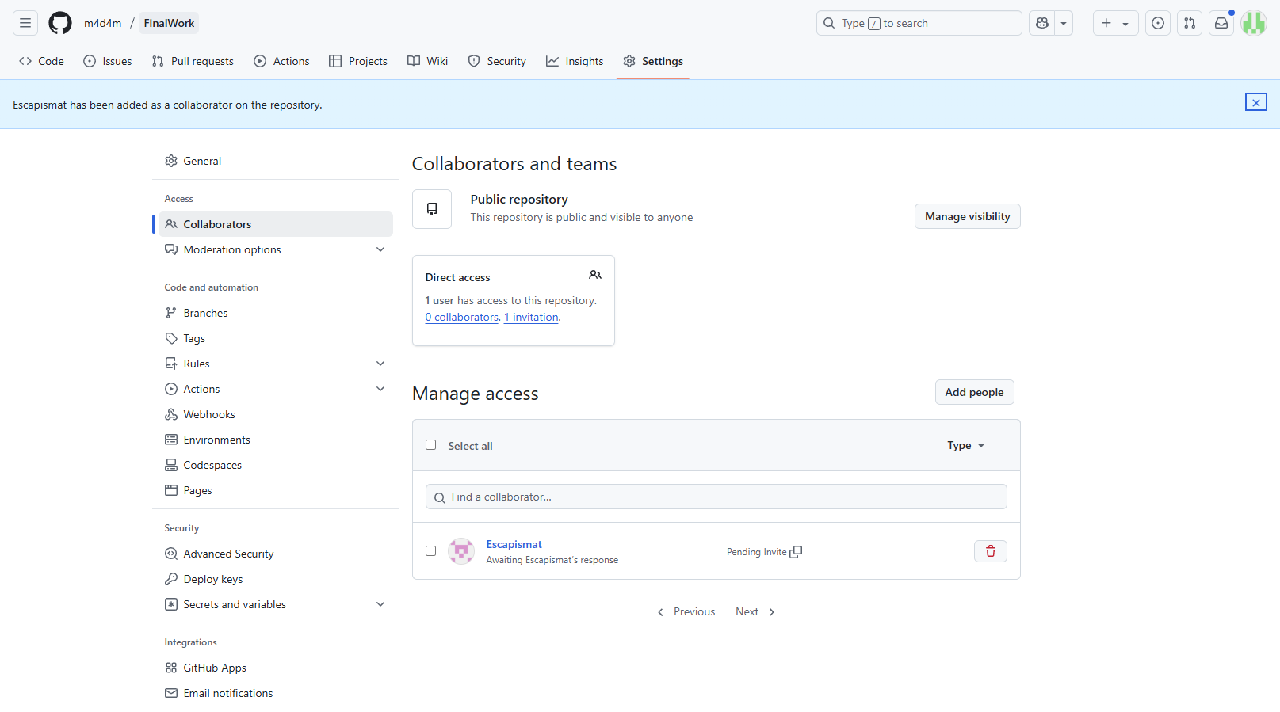
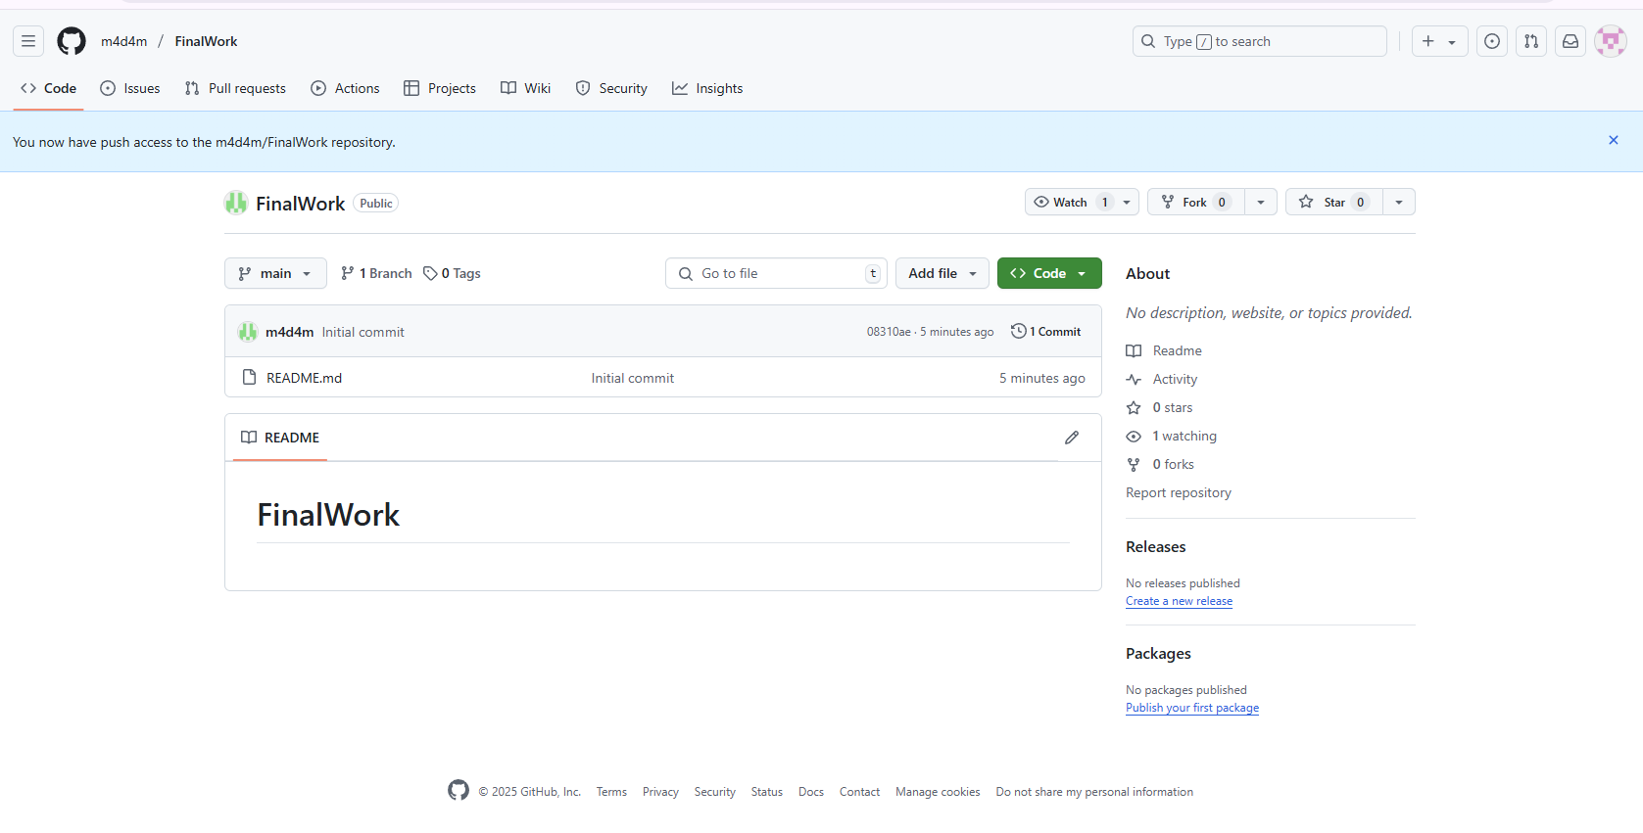

- Выполнение задания.
Выполнение задания заключается в описании действий и демонстрации полученных результатов в виде скринов каждым студентом бригады. Результатом выполнения индивидуального задания должны стать файлы .docx, содержащий описание работы над проектом, ссылку на репозиторий и файлы самого проекта.
Этап 1 (подготовительный).
Выполнила студент №1:
- создала локальный репозиторий и инициализировала его;
- связала созданный репозиторий с удаленным (FinalWork);
- убедилась в том, что привязка прошла успешно, выполнив
соответствующую команду;
- извлекла и загрузила в локальный репозиторий содержимое из удаленного репозитория;
- создала в своем локальном репозитории новый файл .docx, содержащий отчет по данной лабораторной работе;
- зафиксировала изменения, выполнив соответствующие команды;
- добавила в локальный репозиторий файлы проекта по дисциплине
«Программирование» за первый семестр;
- зафиксировала изменения, выполнив соответствующие команды;
- отправила зафиксированные изменения в удаленный репозиторий в главную ветку.
В результате описанных действий совместный репозиторий на GitHub должен содержать файл отчета (.docx) и файлы проекта.

Этап 2 (основной).
Для студента №1:
- создала в своем локальном репозитории новую ветку (имя ветки должно содержать вашу фамилию, например «Ivanov») и перейдала в эту ветку;
- выполнила индивидуальное задание:
  - в коде проекта изменила имена переменной;
  - зафиксировала изменения, выполнив соответствующие команды;
  - создала в своей ветке файл 1.docx, в котором описала ваши действия, добавив соответствующие скрины, в том числе скрины из консоли git;
  - зафиксировала добавление файла;
- отправила зафиксированные изменения в удаленный репозиторий в вашу ветку;
- после того как наши изменения будут просмотрены координатором проекта (студентом №1), выполняется слияние с веткой master.
Внимание!!! Перед тем, как выполнить слияние, необходимо скопировать с GitHub из ветки master в свой локальный репозитероий, в ветку master все произведенные изменения (если таковые есть). Затем, также в локальном репозитории, выполнить слияние своей ветки с веткой master. Только после этого отправить изменения в GitHub на ветку master.

Для студента №2:
- зайдала на свою почту, которую указывала при регистрации профиля на GitHub, и подтвердила свое участие в совместной работе;
- создала свой локальный репозиторий, склонировав себе общий репозиторий FinalWork;
- создала новую ветку в локальном репозитории (имя ветки должно содержать вашу фамилию, например «Petrov») и перейдите в эту ветку;
- выполнила индивидуальное задание:
- в код проекта внесите изменения:
студент №2:
- изменила объявление всех используемых переменных так, чтобы каждая переменная объявлялась с новой строки;
- добавила хотя бы один комментарий, поясняющий назначение переменных.
    - зафиксировала каждое изменение, выполнив соответствующие команды;
    - создаал в своей ветке файл 2.docx для студента №2 (для студента №3 – 3.docx), в котором описала ваши действия, добавив соответствующие скрины, в том числе скрины из консоли git.
    - зафиксировала добавление файла;
- отправила зафиксированные изменения в удаленный репозиторий в вашу ветку;
- после того как наши изменения будут просмотрены координатором проекта (студентом №1), выполняется слияние с веткой master.
Внимание!!! Перед тем, как выполнить слияние, необходимо скопировать с GitHub из ветки master в свой локальный репозитероий (в ветку master) все произведенные изменения (если таковые есть). Затем, также в локальном репозитории, выполнить слияние своей ветки с веткой master. Только после этого отправить изменения в GitHub на ветку master.

Этап 3 (заключительный).
Выполняет студент №1:
- получила все добавленные изменения в свой локальный репозиторий;
- оформила отчет;
- зафиксировала изменения;
- добавила ссылку на ваш совместный репозиторий в конце отчета;
- зафиксировала изменения;
- отправила зафиксированные изменения в удаленный репозиторий в главную ветку.

Вывод: научились работать с веб-сервисом для хостинга проектов и их совместной разработки GitHub. Создали свой публичный репозиторий.

